Лабораторная работа №2
Коммуникация в многоконтейнерных системах
Выполнил: Гарлыев Агаджан
группа 13

1. Цель работы
Проектирование распределённых систем и реализация коммуникации между их компонентами.

2. Вариант задания (3)
Программа 1 (worker1): формирует файл /var/result/data.txt из первых строк всех файлов каталога /var/data.
Программа 2 (worker2): ищет наименьшее число из файла /var/data/data.txt и сохраняет его третью степень в /var/result/result.txt. Результат дополнительно выводится на экран.
3. Схема монтирования каталогов
Данные между приложениями передаются через связанные тома (bind mounts) хост-каталогов:
Хост-каталог (относительно task1/) | Каталог в контейнере | worker | Назначение
./data | /var/data | worker1 | Входные данные
./result-1 | /var/result | worker1 | Выход программы 1
./result-1 | /var/data | worker2 | Вход программы 2
./result | /var/result | worker2 | Выход программы 2
5. Исходные данные
В каталоге data/ лежат три текстовых файла с целыми числами (по одному в строке):
file1.txt: 42, 7, 15
file2.txt: 100, 3, 88
file3.txt: 9, 56, 21
Результаты тестирования
6. Сборка и запуск контейнеров
cd C:\Users\agadj\Desktop\NISPO\lab2\task1
docker compose up –build
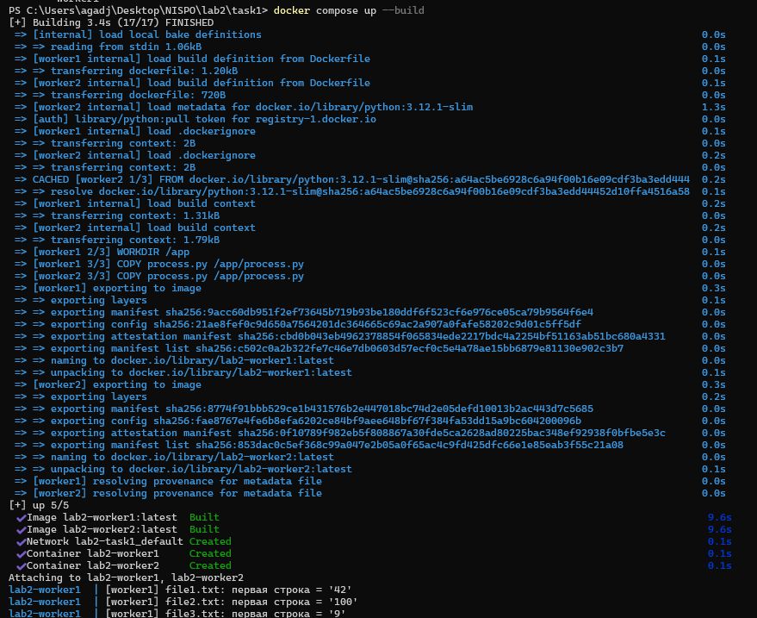
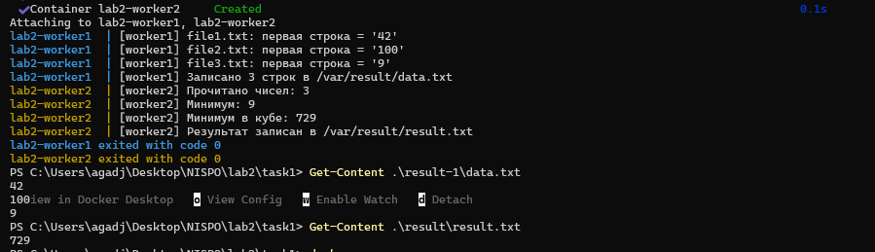

7. Проверка контейнеров и образов
Команда docker images | Select-String lab2:
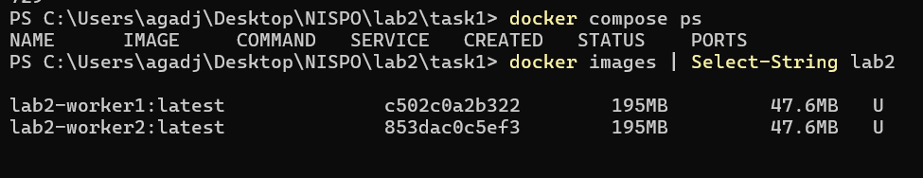

8. Остановка и очистка
